**Uživatelská příručka ke hře**

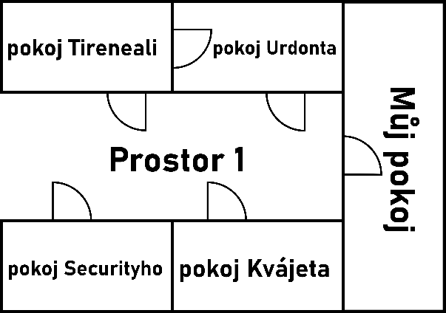**Spuštění**

Spuštění probíhá přes příkazovou řádku. Příkazem   
“java -jar -Dfile.encoding=CP852 adventura_hosj03.jar“

**Cíl**

V chatovací skupině „MejmejsForLif“ se před 2 dny objevila zpráva od neznámého jedince. Zpráva zněla „Najděte ukryté memes a nic se vám nestane“. Jenže za každý den, co uběhl, umřel jeden člen. Hráč se probouzí 3. den a jde hledat memes. Cílem hry je najít 4 memes, které jsou různě ukryté.

**Příkazy:**

1. jdi – pomocí tohoto příkazu se můžeš pohybovat mezi místnostmi
2. konec – tento příkaz ukončí hru v jakékoli fázi
3. nápověda – nápověda vypíše seznam použitelných příkazů a zobrazí plánek
4. otevři – pokusí se otevřít požadovanou věc
5. polož – položí věc z batohu do prostoru
6. promluv s – promluví s postavou, pokud je to možné
7. prozkoumej – prozkoumá danou věc
8. seber – sebere věc, pokud se dá přenášet
9. vypiš
   1. batoh – vypíše věci, které máš v batohu
   2. prostor – vypíše popis prostoru
10. zobraz – je možné používat pouze pokud jsi vyhrál a pouze v určité místnosti